EISTI – ELECTRONIQUE ING 1
TP1 – LOGIQUE ELEMENTAIRE

Réalisé par :
- Louis PENDU
- Alexandre PELTIER

Page 1 : SOMMAIRE
Page 2 : Exercice 1
Page 3 : Exercice 2)a)
Page 4 : Exercice 2)b)
Page 5 : Exercice 2)c)
Page 6 : Exercice 2)d)
Page 7 : Exercice 2)e)

Exercice 1 : Synthèse d’une fonction logique

- Table de Vérité :
A | B | C | S
0 | 0 | 0 | 0
0 | 0 | 1 | 0
0 | 1 | 0 | 0
0 | 1 | 1 | 1
1 | 0 | 0 | 0
1 | 0 | 1 | 1
1 | 1 | 0 | 1
1 | 1 | 1 | 1
S=ABC+AB+AC+BC
S=BC+AB+AC
- Câblage de la fonction simplifiée dans CircuitMaker :
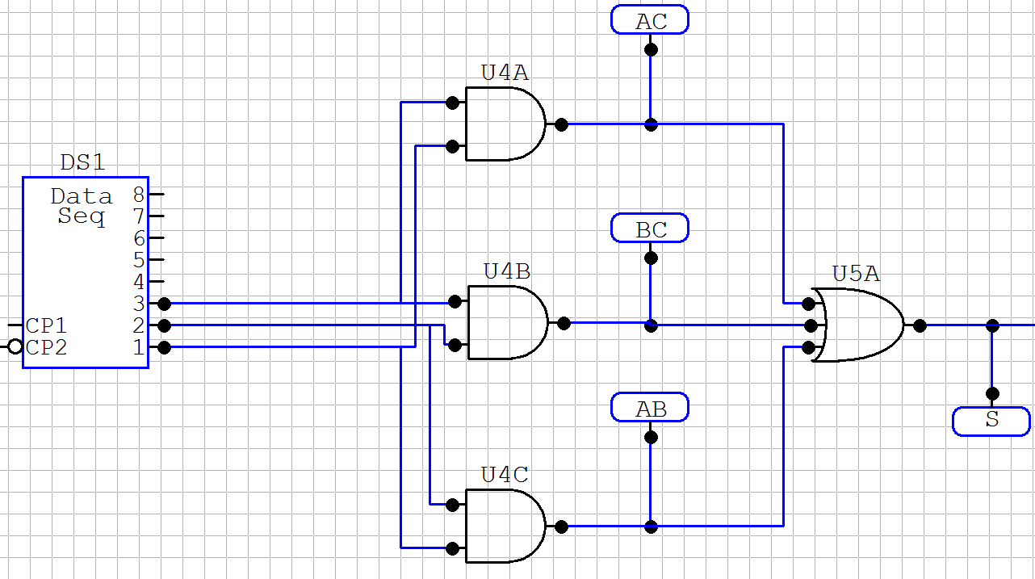
Chronogramme :
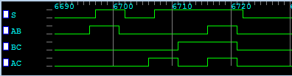
D’après l’étude théorique on constate que la sortie vaut 1 lorsque AB vaut 1 ou BC vaut 1 ou AC vaut 1. D’après le chronogramme obtenu on voit bien que cela se vérifie. En effet dès qu’une (au moins) des trois entrées vaut 1 alors la sortie vaut 1. On remarque aussi un décalage Δt dans la réponse de la sortie S.
Exercice 2 : Fonction logique basée sur la porte NOR

- Réalisation de la porte NON (NOT) :

Etude théorique :
$\overline{A}$=$\overline{A}$.$\overline{A}$=$\overline{A+A}$
NOT(A)=NOR(A,A)

CircuitMaker :
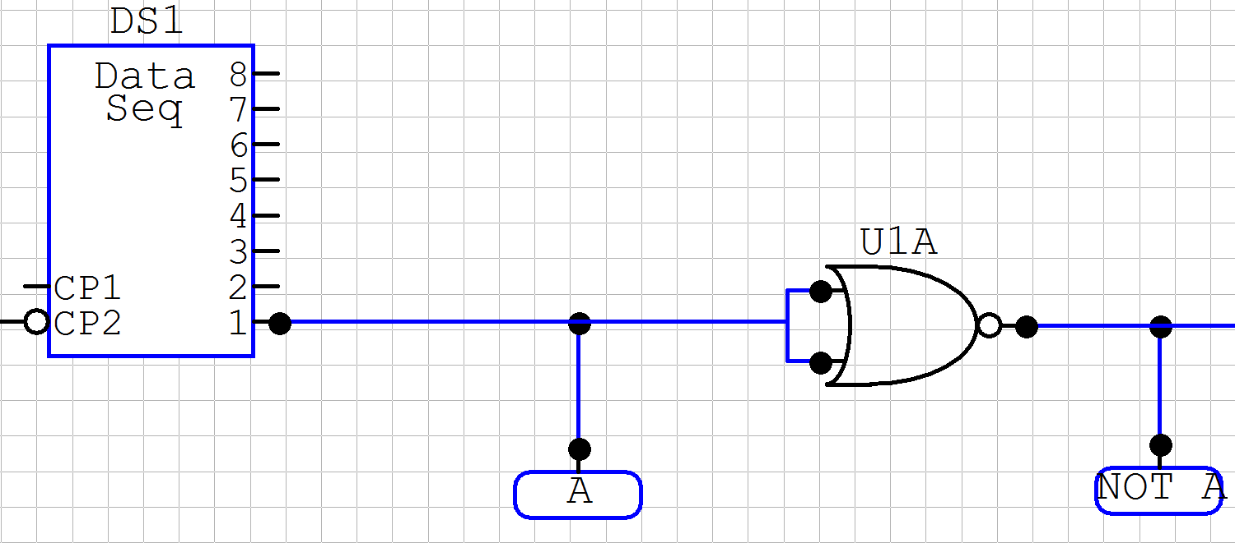

Chronogramme :
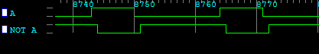

D’après notre étude on a la sortie S qui vaut 1 lorsque l’entrée A vaut 0 (et inversement). En effet on voit bien cela sur notre chronogramme. La réponse vaut l’opposé de la valeur de l’entrée ; d’où le NON. Il ya évidemment un décalage Δt pour la réponse de la sortie par rapport à l’entrée.

- Réalisation de la porte OU (OR) :

Etude théorique :
OR(A,B)=NOT(NOT(A,B))
A+B=$\overline{\overline{A+B}}$=$\overline{A}$.$\overline{B}$
OR(A,B)=NOR(NOR(A,B),NOR(A,B))

CircuitMaker :
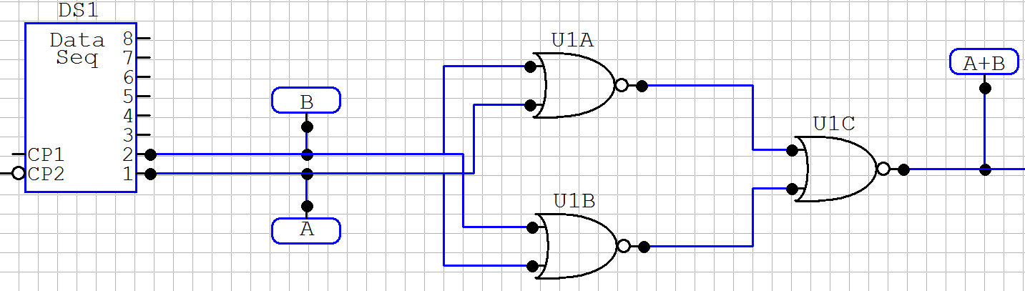

Chronogramme :
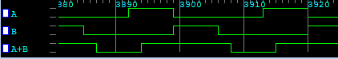

D’après l’étude théorique la sortie vaut 1 lorsque l’une (au moins) des deux entrées vaut 1. D’après le chronogramme on voit que lorsque A vaut 1 A+B vaut 1. De même lorsque B vaut 1 et enfin quand A et B valent 1 en même temps la réponse vaut 1. A+B ne vaut 0 que lorsque les 2 sont nulles. Il y a un décalage Δt entre l’entrée et la sortie.

- Réalisation de la porte ET (AND) :

Etude théorique :
A.B=$\overset{̿}{A.B}$=$\overline{\overline{A} +\overline{B}}$
AND(A,B)=NOR($\overline{A}$,$\overline{B}$)
AND(A,B)=NOR(NOR(A,A),NOR(B,B))

CircuitMaker :
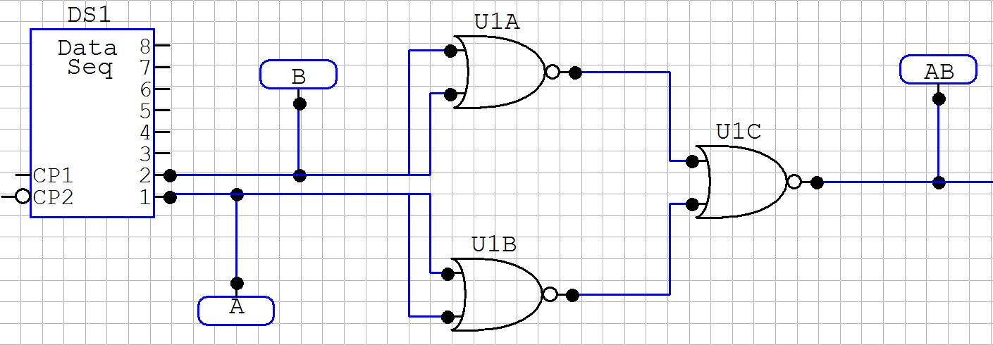

Chronogramme :
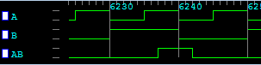

Pour la porte AND la sortie ne vaut 1 que lorsque les deux entrées valent 1. Donc ici AB vaut 1 pour A et B valant 1. Le chronogramme ci-dessus nous montre bien cela. Et lorsque l’une des deux entrées est nulle alors la sortie est nulle. Un décalage Δt peut être relevé dans la réponse de la sortie.

- Réalisation de la porte OU EXCLUSIF (XOR) :

Etude théorique :
XOR(A,B) = $\overline{\overline{A}.\overline{B+A.B}}$
= $\overline{\overline{A+B}+A.B}$= $\overline{\overline{A+B}}$ . $\overline{A.B}$
= $\overline{\overline{A+B}}$ . $\overline{A}$+$\overline{B}$=(A+B).($\overline{A}$+$\overline{B}$)
XOR(A,B)=NOR(NOR(A,B),NOR(NOR(A,A),NOR(B,B))

CircuitMaker :
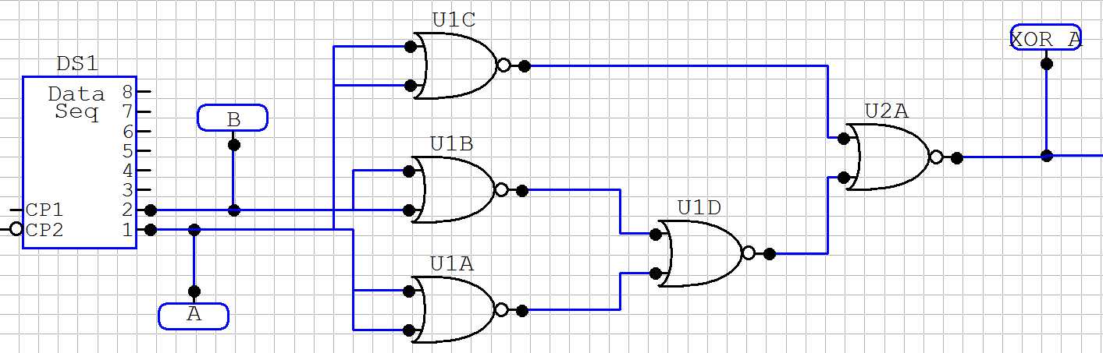

Chronogramme :
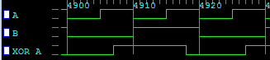

D’après notre étude théorique, pour la porte XOR, la sortie vaut 1 que lorsqu’une seule des deux entrées vaut 1. On voit bien sur le chronogramme que lorsque A ou B vaut 1 alors la sortie vaut 1 ; dans les autres cas la sortie vaut 0. On note un décalage Δt pour la réponse de la sortie.

- Réalisation de la porte NON ET (NAND) :

Etude Théorique :
NAND(A,B)=(NOT(A))ET(NOT(B))
NAND(A,B)=NOR(NOR(NOR(A,A),NOR(B,B)),NOR(NOR(A,A),NOR(B,B)))

CircuitMaker :

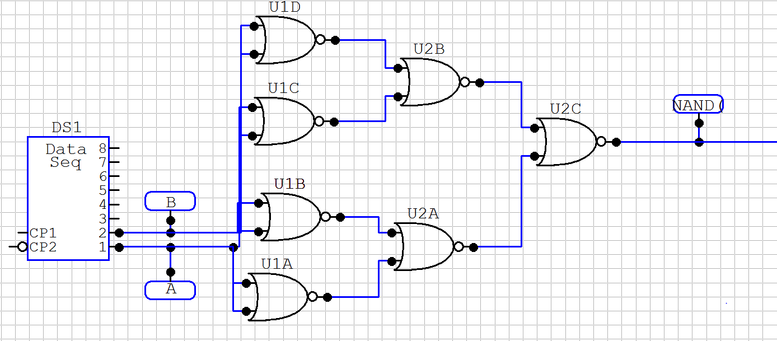

Chronogramme :

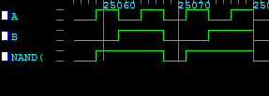

D’après l’étude théorique NAND(A,B) vaut 0 quand A ET B vaut 1, et vaut 1 dans tous les autres cas. On retrouve bien ce résultat dans le chronogramme avec un léger décalage Δt.

